Załącznik nr 5
do Regulaminu przyznawania stypendium dla studentów i pracowników
Uniwersytetu Ekonomicznego we Wrocławiu
w ramach darowizny Programu Santander Universidades prowadzonego przez Bank Zachodni WBK S.A.

Wrocław, dnia …………….

Data wpływu rozliczenia (uzupełnia CZP) ………………

ROZLICZENIE

zawierające zestawienie kwot wydatkowanych od dnia przyznania stypendium na pokrycie kosztów związanych z rozwojem naukowym i badawczym, wymianą międzynarodową, poprzez udział w konferencjach naukowych i badawczych lub poprzez wymianę studencką
przez...........................................................................................................................................
( imię i nazwisko )

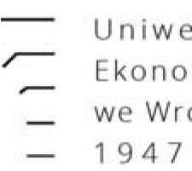Kwota stypendium ……………………………………………………………………………..

Opis celu na jaki zostało wydatkowane przyznane stypendium:

…………………………………………………………………………………………………..

…………………………………………………………………………………………………..

…………………………………………………………………………………………………..

…………………………………………………………………………………………………..

Zestawienie faktur¹, rachunków, kopii dokumentów finansowych:
L.p. | Nr i data faktury/rachunku | Rodzaj wydatku | Kwota brutto

1 Faktura musi być wystawiona na Stypendystę.

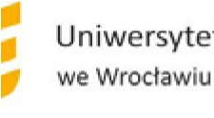ul. Koomandorska 118/120, 53‐345 Wrocław tel. 711 368 01 00 • fax 71 3672778 www..ue.wroc.pl
Razem:

Załączniki dokumentujące wydatki:
1. ………………………………………………… 2. ………………………………………………… 3. ……………………………………………….... 4. ……………………………………….…..…….

Prawdziwość powyższych danych potwierdzam własnoręcznym podpisem

Wrocław, .......................................................... .......................................................
data podpis
studenta/doktoranta/pracownika

Oświadczam, że: ww. dokumenty nie posłużyły i nie posłużą do rozliczenia innego przedsięwzięcia finansowanego ze środków publicznych.

Wrocław, ..........................................................  data | ....................................................... podpis
studenta/doktoranta/pracownika

ul. Koomandorska 118/120, 53‐345 Wrocław tel. 711 368 01 00 • fax 71 3672778 www..ue.wroc.pl

